平成22年度 総合分析実験センターセミナー
─ 第1回 ─

日時： | 平成22年9月6日（月曜日） 16:30〜
場所： | 農学部第三講義室  注：今回のセミナーは本庄キャンパス開催です。ご注意下さい。
演者： | 柳田 亮 博士  （京都大学大学院 農学研究科 食品生物科学専攻 生命有機化学分野 博士研究員）
演題： | CH/π相互作用を基にしたnovel PKC選択的インドラクタムV誘導体の開発
要旨： | 発がんプロモーターは，細胞内情報伝達の鍵酵素であるプロテインキナーゼC (PKC) のC1ドメイン (C1A, C1B) に結合してPKCを活性化する．近年，10種類以上存在するPKCアイソザイムの内，novel PKC 3種 (δ, ε, η) が発がんプロモーションにおいて重要な役割を果たしていることが明らかにされており，発がんプロモーションにおけるnovel PKCの機能を解析するツールとして，novel PKC選択的な活性化剤の開発が強く求められている．本研究では，若干のnovel PKC選択性を示す，天然の発がんプロモーター・インドラクタムV (ILV; Fig. 1) をリード化合物としてnovel PKC選択的な薬剤の開発を行うこととした．  ILVとPKCδ C1Bドメイン (δ-C1B) とのドッキングシミュレーションを行ったところ，ILVのインドール環はδ-C1Bの11番目のプロリン残基 (Pro-11) の4位水素原子とCH/π相互作用していることが予想された．そこで，Pro-11の4位水素原子をCH/π相互作用できないフッ素原子で置換した変異ペプチドを化学合成しCH/π相互作用の解析を行った．ILVは変異δ-C1Bに対して野生型の10倍以上低い結合能を示したことから，ILVとδ-C1Bとのに結合においてCH/π相互作用が重要な役割を果たしていることが示唆された.¹  C1ドメインの11番目のプロリン残基 (Pro-11) は全てのPKCアイソザイムで保存されており，その空間的配置にはアイソザイム間で差異がある可能性が考えられる．そこで，ILVのラクタム環を10員環に拡大することで，インドール環の空間的配置を変化させた誘導体1-ヘキシルインドラクタムV10 (ILV10; Fig. 1) を設計した．ILV10は，PKC C1ドメインに対する結合試験で顕著なnovel PKC選択性を示した．また，ILV10は細胞系においてもnovel PKC 3種 (δ, ε, η) を選択的に膜移行 (Fig. 2) および活性化することから，発がんプロモーション機構を解析する分子プローブとしての応用が期待される.²
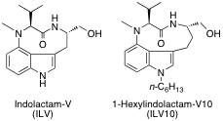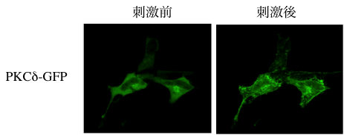
Fig. 1 ILVおよびILV10の構造 Fig. 2 ILV10 (500 nM) によるPKCδの膜移行

1) Nakagawa, Y. et al. J. Am. Chem. Soc. 2005, 127, 5746.
2) Yanagita, R. C. et al. J. Med. Chem. 2008, 51, 46.

連絡先（世話人）：永野 幸生（本庄生物資源開発部門，内線：本庄8898）

